13
Na podlagi 19. člena Statuta Mestne občine Nova Gorica (Uradni list RS, št. 13/12, 18/17 in 18/19) ter 262. člena Zakona o urejanju prostora (Uradni list RS št. 199/21, 18/23 - ZDU-1O, 78/23 – ZUNPEOVE, 95/23 – ZIUOPZP, 23/24 in 109/24) je Mestni svet Mestne občine Nova Gorica na seji dne ___________ sprejel naslednji

S K L E P

1.

S tem sklepom se ukine status javnega dobra na nepremičnini parc. št. 4905/32, k.o. 2336 Branik.

2.

Uprava Mestne občine Nova Gorica izda odločbo o ukinitvi statusa grajenega javnega dobra na nepremičnini, navedeni v 1. točki tega sklepa.

3.

Ta sklep velja takoj in se objavi na spletni strani Mestne občine Nova Gorica.

Številka: 4783-7/2025
Nova Gorica, dne
Samo Turel
ŽUPAN

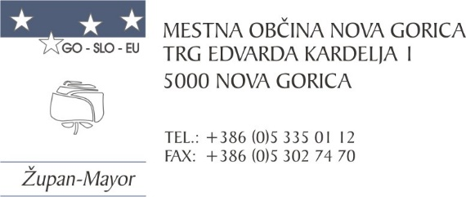
Številka: 4783-7/2025-2
Nova Gorica, dne 8. aprila 2025

O B R A Z L O Ž I T E V

Zakon o urejanju prostora (Uradni list RS, št. 199/21, 18/23 – ZDU-1O, 78/23 – ZUNPEOVE, 95/23 – ZIUOPZP, 23/24 in 109/24 v nadaljevanju: ZUreP-3) v 262. členu določa, da status grajenega javnega dobra preneha, če je zemljišče, objekt ali njegov del v celoti uničen in ga ni mogoče obnoviti, zaradi česar je onemogočena njegova splošna raba oz. če se uredi zemljišče, zgradi drugi objekt ali njegov del z enakim namenom splošne rabe, zaradi česar se lahko odvzame status na prvotnem javnem dobrem. Za odvzem statusa grajenega javnega dobra se smiselno uporabljajo določbe 260.člena ZUreP-3, in sicer nepremičnina ta status izgubi z ugotovitveno odločbo, ki jo na podlagi sklepa občinskega sveta po uradni dolžnosti izda občinska uprava. Predlog za ukinitev statusa grajenega javnega dobra poda župan.

Nepremičnina s parc. št. 4905/32, k.o. 2336 Branik, je v zemljiški knjigi vknjižena kot javno dobro v lasti Mestne občine Nova Gorica. Predmetna nepremičnina v izmeri 22 m² je v naravi delno pozidana in predstavlja del dvorišča, ki se ne uporablja več kot javno dobro, ker je cesta speljana južneje. Mestna občina namerava status javnega dobra ukiniti in nato zemljišče prodati.

Krajevna skupnost Branik je v roku, ki ji ga je pristojni občinski organ postavil v pozivu za mnenje odgovorila, da se s prodajo dela, ki ne leži na cesti, strinja, kar skladno s 7. členom Odloka o krajevnih skupnostih Mestne občine Nova Gorica pomeni, da je podala pozitivno mnenje za ukinitev javnega dobra na predmetni nepremičnini in nadaljnjo prodajo.
V skladu s Statutom Mestne občine Nova Gorica je za sprejetje sklepa o ukinitvi javnega dobra pristojen Mestni svet Mestne občine Nova Gorica, zato predlagamo, da predloženi sklep obravnava in sprejme.

Pripravili:
Mija Vules Samo Turel
Višja svetovalka za premoženjske zadeve ŽUPAN

Tjaša Harej Pavlica
Vodja službe za premoženjske zadeve

PRILOGA:
- Slikovno gradivo – PISO izris

